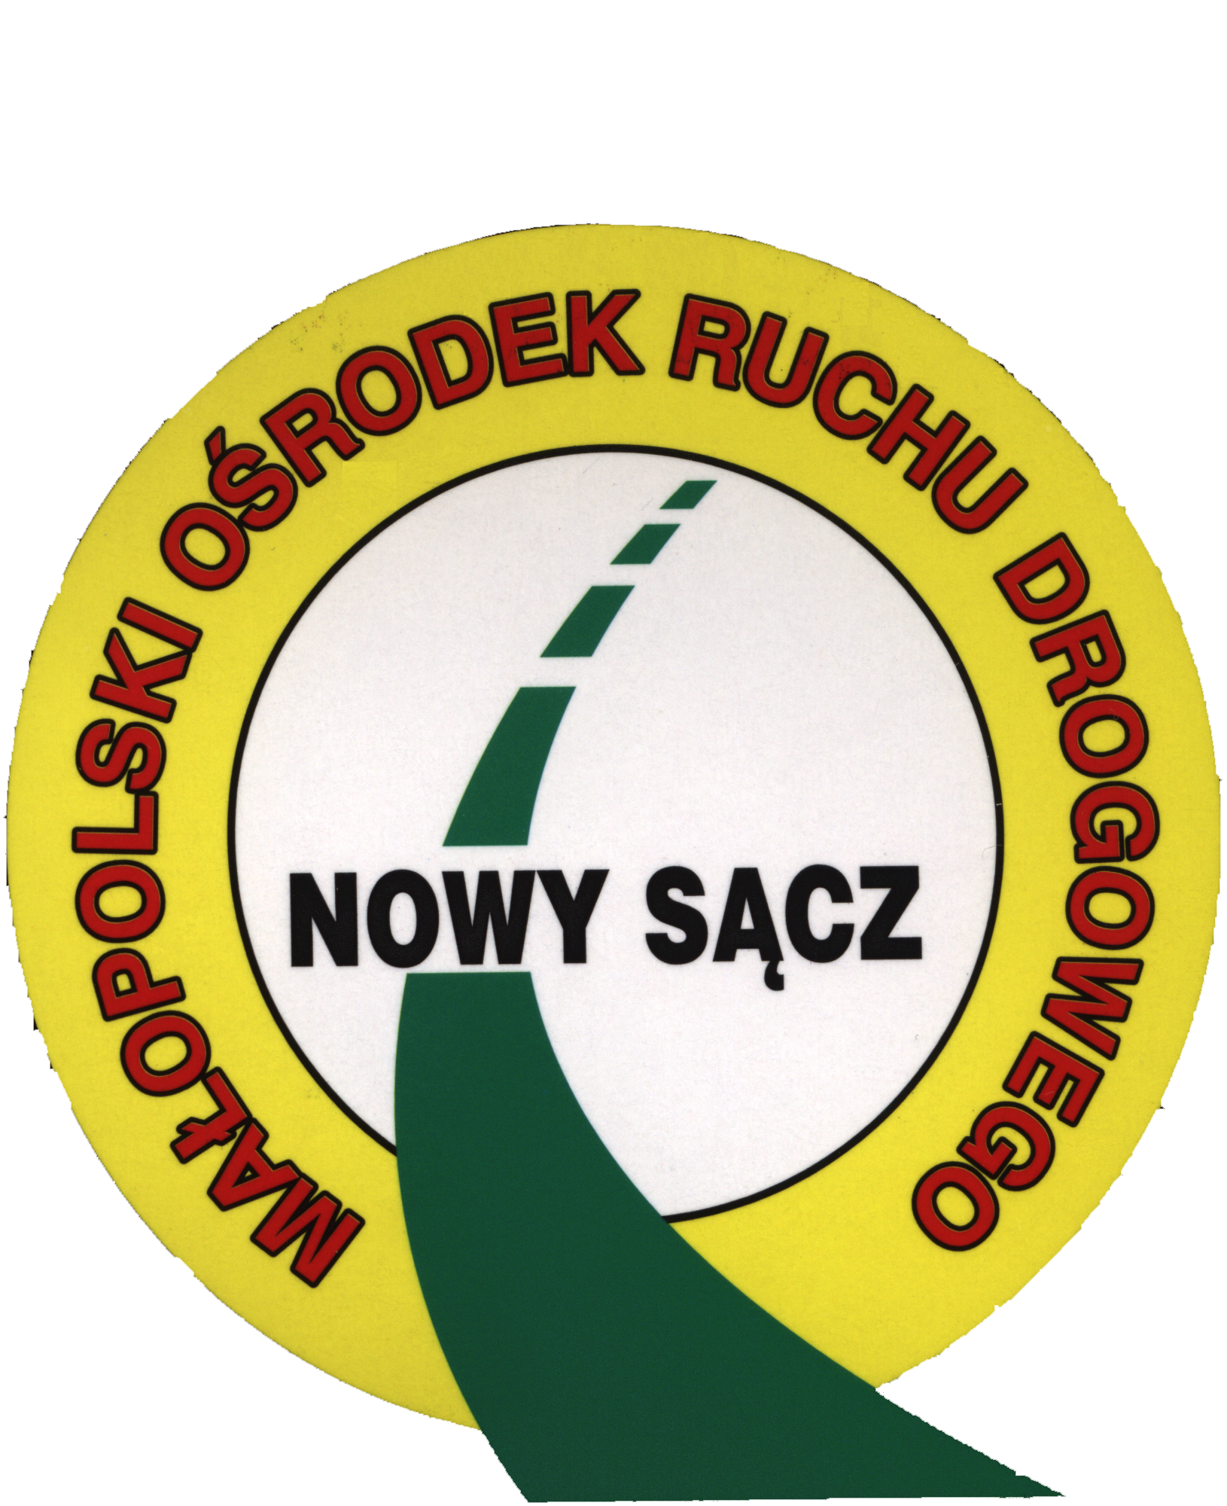 | MAŁOPOLSKI OŚRODEK RUCHU DROGOWEGO W NOWYM SĄCZU  ul.29 Listopada 10, 33-300 Nowy Sącz  tel. 18/ 449-08-99, fax: 18/ 449 08 81, e-mail: szkolenia@mord.pl

KARTA ZGŁOSZENIA
NA SZKOLENIE Z ZAKRESU KIEROWANIA RUCHEM DROGOWYM
Zamawiający (dane do faktury):

Data szkolenia i miejsce szkolenia
Nazwa firmy
Ulica i numer
Kod i miejscowość
NIP
Imię i nazwisko osoby do kontaktu
E-mail kontaktowy
Telefon kontaktowy

ZAKRES WYKONYWANYCH CZYNNOŚCI W ZAKRESIE KIEROWANIA RUCHEM DROGOWYM
( zakreślić tylko jeden wariant) zgodnie z ustawą z dnia 20 czerwca 1997 r. -Prawo o ruchu drogowym oraz z rozporządzeniem Ministra Spraw Wewnętrznych i Administracji z dnia 06 lipca 2010 r.w sprawie kierowania ruchem drogowym.

pracownik kolejowy na przejeździe kolejowym (Art. 6, ust. 1, pkt 4 ustawy);

osoba działająca w imieniu zarządcy drogi, na zlecenie lub za zgodą zarządcy drogi (Art. 6, ust. 1, pkt 5 ustawy);

osoba nadzorująca bezpieczne przejście dzieci przez jezdnię (Art. 6, ust. 1, pkt 6 ustawy);

kierujący autobusem szkolnym w miejscach postoju związanych z wsiadaniem i wysiadaniem dzieci

(Art. 6, ust. 1, pkt 7 ustawy);
ratownik górski podczas wykonywania czynności związanych z prowadzeniem akcji ratowniczej

(Art. 6, ust. 1, pkt 7a ustawy);
strażnik leśny lub funkcjonariusz Straży Parku (Art. 6, ust. 1, pkt 8 ustawy);

pilot podczas wykonywania czynności związanych z pilotowaniem pojazdu ponadnormatywnego

(Art. 6, ust. 1, pkt 12 ustawy);
osoby odpowiedzialne za utrzymanie porządku podczas przemarszu procesji, pielgrzymki, konduktu pogrzebowego lub innej zorganizowanej grupy (§ 2, ust. 1, pkt 1 rozporządzenia)

strażak niektórych jednostek ochrony przeciwpożarowej (§ 2, ust. 1, pkt 2 rozporządzenia)

pracownicy nadzoru ruchu komunikacji miejskiej (§ 2, ust. 1, pkt 4 rozporządzenia)

członek zespołu ratownictwa medycznego (§ 2, ust. 1, pkt 6 rozporządzenia)

Cena za szkolenie: 300 zł /1 os.

Ilość osób …..... x cena za jednego uczestnika: 300 zł/ os. = wartość do zapłaty ….......... zł

Lista osób biorących udział w szkoleniu:

Lp | Nazwisko i imię pracownika | Nr PESEL
1
2
3
4
5
6
7
8
9
10

Warunki uczestnictwa:
1) Podstawą wzięcia udziału w szkoleniu jest przesłanie wypełnionej karty zgłoszenia i uiszczenie opłaty.
2) Płatność za szkolenie należy wnieść na rachunek:
Małopolski Ośrodek Ruchu Drogowego w Nowym Sączu ul. 29 Listopada 10, 33-300 Nowy Sącz;
PKO BANK Polski SA 69 1020 2892 0000 5202 0786 6785 najpóźniej w dniu szkolenia.
3) Zwrot opłaty za nieprzystąpienie do szkolenia dokonywany jest na pisemny wniosek złożony w terminie 7 dni od dnia szkolenia. Zwrot opłaty zostanie pomniejszony o 10% wartości pobranej opłaty.
4) W przypadku nie przystąpienia do szkolenia w wyznaczonym terminie, w ramach uiszczonej opłaty za szkolenie można zapisać się ponownie na następny termin po dokonaniu dodatkowej opłaty za szkolenie w wysokości 10% wartości pobranej opłaty.
5) Opłata w pełnej wysokości zwrócona będzie w przypadku złożenia rezygnacji w formie pisemnej na co najmniej 3 dni robocze przed ustaloną datą szkolenia.

Akceptuję powyższe warunki oraz oświadczam, że zapoznałam/em się z „Regulaminem szkoleń przeprowadzanych przez Małopolski Ośrodek Ruchu Drogowego w Nowym Sączu” oraz wypełniłam/em obowiązki informacyjne przewidziane w art. 13 lub art 14 RODO¹⁾ wobec osób fizycznych, od których dane osobowe bezpośrednio lub pośrednio pozyskałam/em w celu skierowania na szkolenie *.

¹⁾ Rozporządzenie Parlamentu Europejskiego i Rady (UE) 2016/679 z dnia 27 kwietnia 2016 r. w sprawie ochrony osób fizycznych w związku z przetwarzaniem danych osobowych i w sprawie swobodnego przepływu takich danych oraz uchylenia dyrektywy 95/46/WE (ogólne rozporządzenie o ochronie danych) (Dz.Urz.UE L 119 z 04.05.2016, str.1).

* W przypadku gdy zachodzi wyłączenie stosowania obowiązku informacyjnego, stosownie do art. 13 ust. 4 lub art. 14 ust. 5 RODO treści oświadczenia Zamawiający nie składa (usunięcie treści oświadczenia np. przez jego wykreślenie).

…....................................... …………...............................................................
Miejscowość i data Podpis i pieczęć zgłaszającego osobę/(y) na szkolenie

